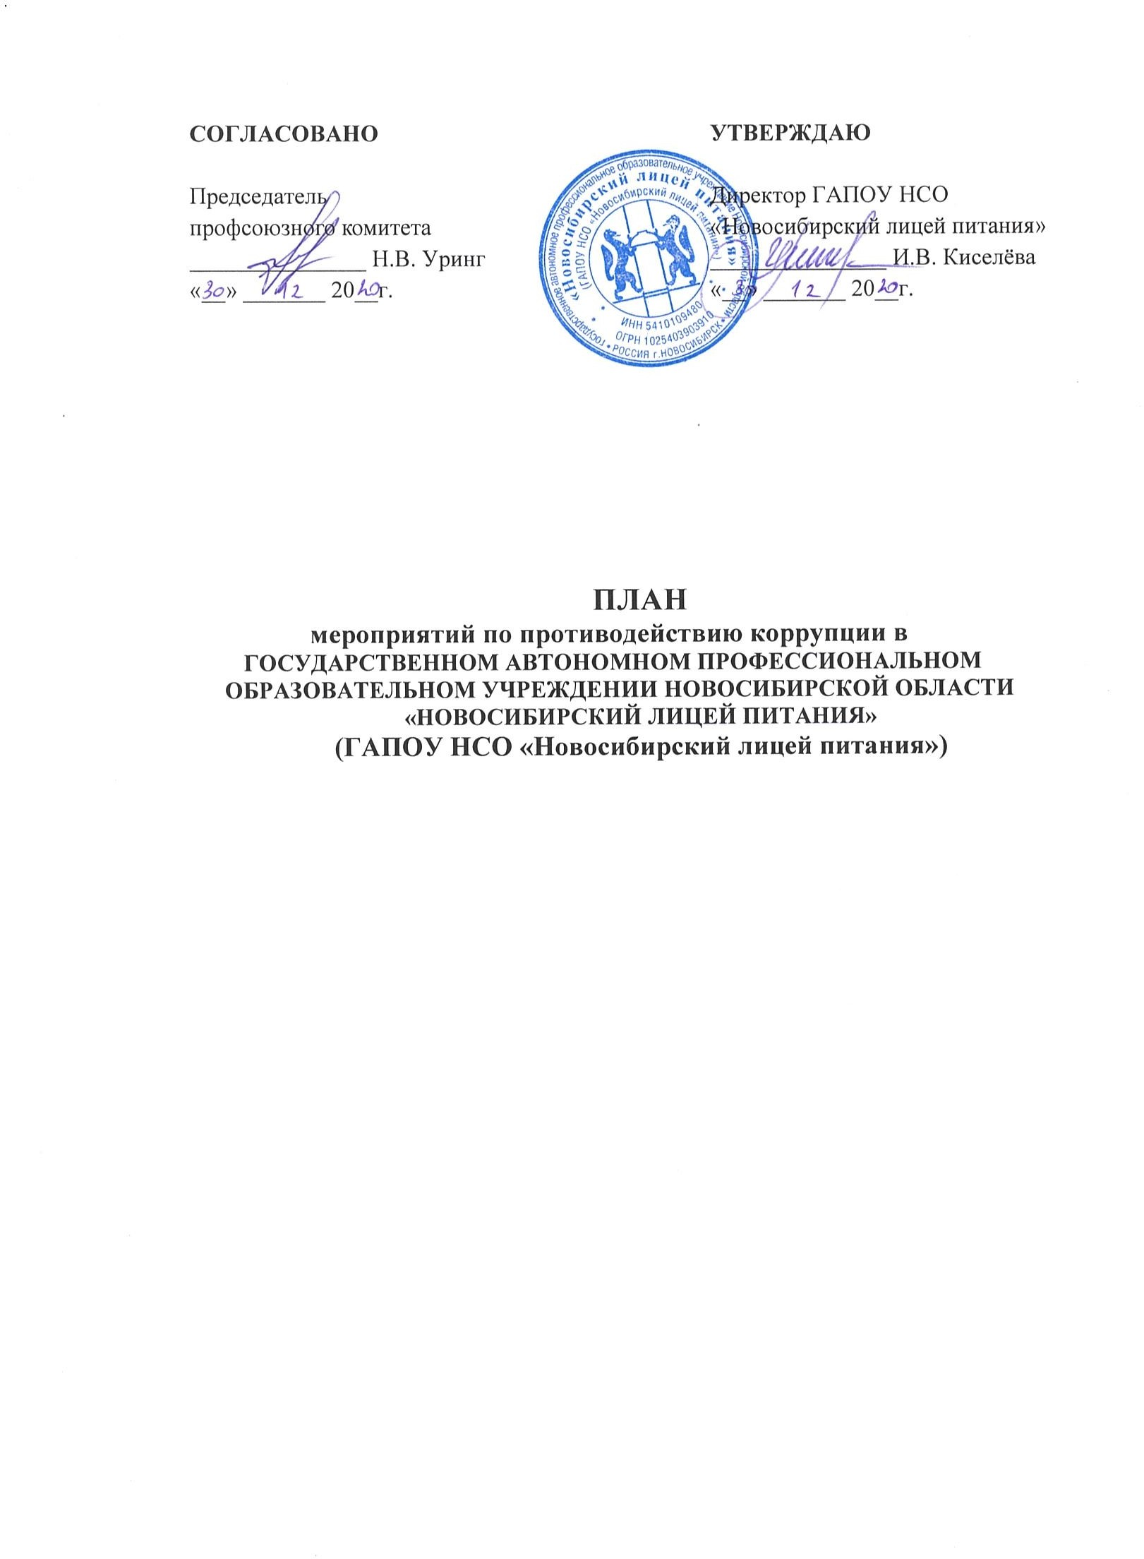

1. Общие положения.

1.1. План работы по противодействию коррупции в ГАПОУ НСО «Новосибирский лицей питания» разработан на основании:
- Федерального закона от 25.12.2008 № 273-ФЗ «О противодействии коррупции»;
- Федерального закона от 17.07.2009 № 172-ФЗ «Об антикоррупционной экспертизе нормативных правовых актов и проектов нормативных правовых актов»;
- Указа Президента РФ от 29.06.2018 № 378 «О Национальном плане противодействия коррупции на 2018- 2020 годы»;
- Постановления Правительства Российской Федерации от 26.02.2010 № 96 «Об антикоррупционной экспертизе нормативных правовых актов и проектов нормативных правовых актов»;
- Закона Новосибирской области от 27.04.2010 N 486-ОЗ (ред. от 02.07.2014) «О мерах по профилактике коррупции в Новосибирской области»;
- Постановление Губернатора Новосибирской области от 29.03.2018 № 61 (ред. от 19.01.2021) «О порядке осуществлении контроля за соблюдением федерального законодательства и законодательства Новосибирской области
о противодействии коррупции в государственных учреждениях Новосибирской области и организациях, созданных для выполнения задач, поставленных перед исполнительными органами государственной власти Новосибирской области, за реализацией в этих учреждениях и организациях мер по профилактике коррупционных правонарушений».
1.2. План определяет основные направления реализации антикоррупционной политики в ГАПОУ НСО «Новосибирский лицей питания», систему и перечень программных мероприятий, направленных на противодействие коррупции в ОУ.

2. Цели и задачи.

2.1. Ведущие цели:
- недопущение предпосылок, исключение возможности фактов коррупции в ГАПОУ НСО «Новосибирский лицей питания»;
- обеспечение выполнения Плана противодействия коррупции в городе Новосибирске, в рамках компетенции администрации учреждения;
- обеспечение защиты прав и законных интересов граждан от негативных процессов и явлений, связанных с коррупцией, укрепление доверия граждан к деятельности администрации учреждения.
2.2. Для достижения указанных целей требуется решение следующих задач:
- предупреждение коррупционных правонарушений;
- оптимизация и конкретизация полномочий должностных лиц;
- формирование антикоррупционного сознания всех участников образовательного процесса;
- проведение разъяснительной работы с работниками образовательного учреждения о недопустимости принятия подарков в связи с их должностным положением;
- о недопущении поведения, которое может восприниматься окружающими как обещание или предложение дачи взятки либо как согласие принять взятку или как просьба о даче взятки;
- обеспечение неотвратимости ответственности за совершение коррупционных правонарушений;
- повышение эффективности управления, качества и доступности предоставляемых учреждением образовательных услуг;
- содействие реализации прав граждан на доступ к информации о деятельности лицея.

3. Ожидаемые результаты реализации Плана

- повышение эффективности управления, качества и доступности предоставляемых образовательных услуг;
- рациональное распределение бюджетных ассигнований, субсидий, эффективное использование и распределение закупленного в образовательное учреждение оборудования;
- целевое и эффективное использование бюджетных средств;
- соблюдение законности формирования и расходования внебюджетных средств, исключение случаев незаконного привлечения благотворительных средств в учреждении;
- совершенствование мотивации и стимулирования труда работников образовательного учреждения через распределение стимулирующей части фонда оплаты труда по реальным результатам деятельности работника;
- укрепление доверия граждан к деятельности администрации учреждения.
Контроль за реализацией Плана в ГАПОУ НСО «Новосибирский лицей питания» осуществляется руководителем и ответственным за ведение профилактической работы по предупреждению коррупционных и иных правонарушений в учреждении.

№ п/п | Мероприятия | Ответственные исполнители | Срок исполнения
1. | Организационные меры по обеспечению реализации антикоррупционной политики
1.1 | Разработка, утверждение проектов локальных нормативных актов учреждения, направленных на реализацию мер по предупреждению коррупции (антикоррупционной политики, кодекса этики и служебного поведения работников и т.д.). | Комиссия по противодействию коррупции | В течение года
1.2 | Обеспечение ведения номенклатурного дела по реализации антикоррупционной политики и своевременного приобщения к нему информационных материалов. | Секретарь комиссии | Постоянно
1.3 | Проведение заседаний комиссии по противодействию коррупции. | Директор | В течение года
2. | Организация взаимодействия с родителями и общественностью
2.1 | Рассмотрение в соответствии с действующим законодательством обращений граждан, содержащих сведения о коррупции по вопросам, находящимся в компетенции администрации учреждения. | Директор | По мере поступления обращений
2.2. | Осуществление личного приёма граждан администрацией учреждения. | Директор | В соответствии с установленным регламентом
2.3. | Проведение анализа обращений граждан и организаций в целях выявления информации о коррупционных проявлениях. | Комиссия по противодействию коррупции | По мере поступления обращений
3. | Правовое просвещение и повышение антикоррупционной компетентности работников
3.1 | Мониторинг изменений действующего законодательства в области противодействия коррупции. | Комиссия по противодействию коррупции | В течение года
3.2 | Рассмотрение вопросов исполнения законодательства о борьбе с коррупцией на административных совещаниях, педагогических советах. | Комиссия по противодействию коррупции | В течение года
4. | Осуществление контроля финансово-хозяйственной и образовательной деятельности учреждения в целях предупреждения коррупции
4.1 | Осуществление контроля за соблюдением требований, установленных Федеральным законом от 05.04.2013 № 44-ФЗ «О контрактной системе в сфере закупок товаров, работ, услуг для обеспечения государственных и муниципальных нужд». | Директор,  Начальник  хозяйственного отдела | В течение года
4.2 | Осуществление контроля за целевым использованием бюджетных средств. | Директор,  Гл. бухгалтер | Постоянно
4.3. | Усиление контроля за ведением документов строгой отчетности. | Гл. бухгалтер | Постоянно
4.4. | Обеспечение контроля исполнения должностных обязанностей сотрудниками, работающих на должностях, замещение которых связано с коррупционным риском. | Директор | Постоянно
4.5. | Организация контроля за использованием средств при распределении стимулирующей части фонда оплаты труда. | Директор | Постоянно
4.6. | Контроль за использованием оборудования учреждения. | Директор | Постоянно
4.7. | Подведение итогов работы по исполнению комплексного плана мероприятий по противодействию коррупции в учреждении. | Комиссия по противодействию коррупции | В декабре текущего года
5. | Меры по кадровому и образовательному обеспечению
5.1. | Доведение до сведения сотрудников положений служебного поведения, указанных в должностных обязанностях и в правилах внутреннего трудового распорядка. | Секретарь  комиссии | При приеме на работу
5.2. | Ознакомление работников под роспись с нормативными документами, регламентирующими вопросы предупреждения и противодействия коррупции в учреждении. | Секретарь комиссии | Ежегодно
5.3. | Проведение обучающих мероприятий по вопросам профилактики и противодействия коррупции. | Директор | В соответствии с планом
5.4. | Привлечение к дисциплинарной ответственности работников учреждения, не принимающих должных мер по обеспечению исполнения антикоррупционного законодательства. | Директор | В течение года
6. | Сотрудничество с правоохранительными органами в сфере противодействия коррупции
6.1. | Оказание содействия уполномоченным представителям контрольно- надзорных и правоохранительных органов при проведении ими проверок деятельности учреждений по противодействию коррупции. | Директор | Постоянно

